Акции и рейды

Рейд «Учебник в порядке».

Книжные страницы похожи на ресницы - глаза открывают.

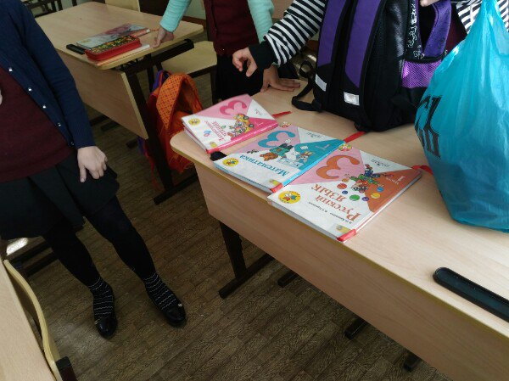  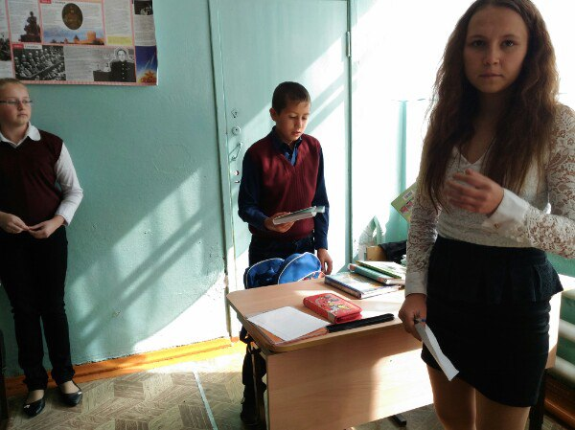  Без книги в мире ночь, и ум  людской убог,  Без книги, как стада,  бессмыслены народы.  В ней добродетель, долг, в ней  мощь и соль природы,  В ней будущность твоя  и верных благ залог.  В.Гюго  Обращение писателя к читателям  Я к вам обращаюсь, товарищи, дети:  Полезнее книги нет вещи на свете!  Пусть киги друзьями заходят в дома,  Читайте всю жизнь, набирайтесь ума!  (С. Михалков) | Акция «Внешний вид учащегося»  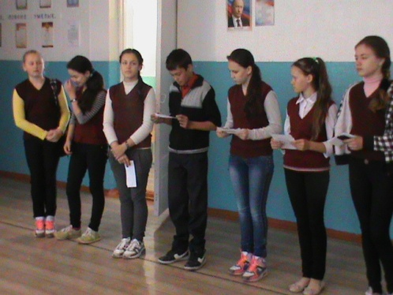  Это нужно знать:  • Строгий стиль одежды создает в школе деловую атмосферу, необходимую для занятий, дисциплинирует.  • Формирует у школьников представление о культуре одежды как части общей культуры человека.  • Воспитывает эстетический и художественный вкус.  • Нет проблемы «В чем пойти в школу».  • Школьная форма помогает ребенку почувствовать себя учеником и членом определенного коллектива, дает возможность ощутить свою причастность именно к этой школе.  • Развивает умение ранжировать одежду по ее применению (деловой стиль, клубный и т.д.).

Ждём ваших откликов и предложений!
Адрес П Шумовский, ул Школьная , д. 5. Электронная почта: schumowshi@mail.ru

Школьная жизнь
Газета детской организации «Городок»
ГБОУ ООШ пос. Шумовский Большечерниговского района Самарской области
Дата основания: 18 октября 2005 г.
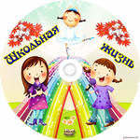
Главные редакторы: Волкова Ирина, Искакова Карина, Ломкина Анна, Касанова Айжан. № 1,сентябрь 2016 г
Читайте в номере: «Мы самые активные и креативные».
Фестиваль «Хоровод Дружбы» «День воспитателя»
Живут народы разные  С давних пор.  Одним – тайга по нраву,  Другим – степной простор.  У каждого народа  Язык свой и наряд.  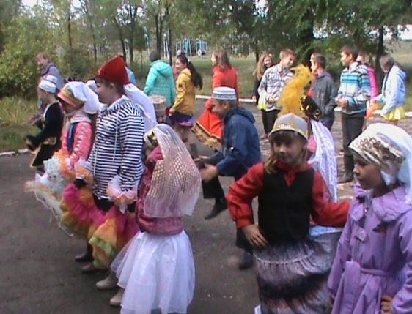  Один черкеску носит,  Другой надел халат.  Один – рыбак с рожденья,  Другой – оленевод.  Один – кумыс готовит,  Другой готовит мед.  Одним милее осень,  Другим милей весна.  А Родина у каждого  У нас у всех одна.  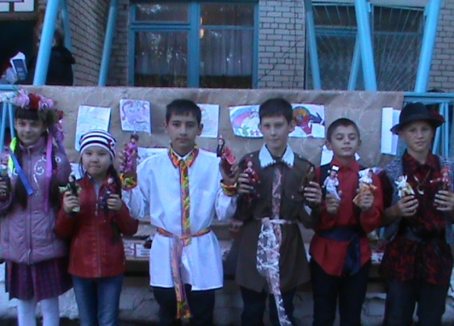 | Быть педагогом – это счастье,  Предназначение, судьба!  Все тайны мира в вашей власти  И сила духа так сильна.  Спасибо вам за вдохновенье,  За свет душевной красоты.  Желаем радости, терпенья  И бесконечной доброты.  